Білім беру салалары /Образовательная область /Educationalarea: Познание
Бөлік /Раздел /Section: ФЭМП
Тақырып /Тема /Theme: Число и цифра 4. Времена года.
Мақсаты/ Задачи/ Problem: Формировать представление об образовании числа 4, обозначение его цифрой 4. Познакомить с признаками четырёхугольника, его видами (прямоугольник, ромб, трапеция, квадрат). Совершенствовать навыки ориентировки на листе бумаги при помощи игры «Танграм». Формировать знания о временных представлениях на тему «Времена года»; закрепить название и очерёдность времён года; развивать внимание, логическое мышление; воспитывать самостоятельность.
Көп тілдік компонент/Полилингвальный компонент/Polylingualcomponent: один, два, три, четыре, квадрат, прямоугольник, зима, весна, лето, осень, бірекіүш, төрт, one, two, three,four, угол, сторона, бұрыш, қайраткері жағы, шаршы, тіктөртбұрыш, қыс, көктем, жаз, күз,angle, side, Square, rectangle, winter, spring, summer, autumn.
Көрнекілік-құралдар/Оборудование/Equipment: раздаточные карточки для игры «Танграм», геометрические фигуры, иллюстрации с изображением времён года, числовой отрезок.
Іс-әрекет- кезендері  Этапы деятельности  Activity stages | Педагог әрекеті  Действия педагога  Teacher’s action | Балалардің әрекеті  Действия детей  Children’s action
Мотивациялық -қозғаушы  Мотивационно – побудительный  Motivationally incentive stage | Круг радости: | Становятся в круг, произносят слова, повторяют движения.
  Кайырлытан, устазым!  Кайырлытан, достарым!  Шенбергетурайы,  Жылусыйлайык! | Good morning,  Good morning,  Good morning toyou,  Good morning,  Good morning we are to see. | Доброе утро, учитель!  Доброе утро, друзья!  Посмотрите друг на  друга.  Пожелайте добра!
Іздену -ұйымдастырушы  Организационно – поисковый  Organizationally exploratory stage | Прямой, обратный счёт 0-10, 10-0.  - Сегодня у нас необычная гостья, но чтобы она появилась, нужно выполнить несколько заданий:  1)“Дам тебе горошку”  Пели под окошком.  Верил песне петушок -  Попадал куме в мешок.  Я ответ хочу услышать:  Кто спасал беднягу трижды? (Кот и дрозд)  Показывает картинку. - Назовите и сосчитайте друзей.  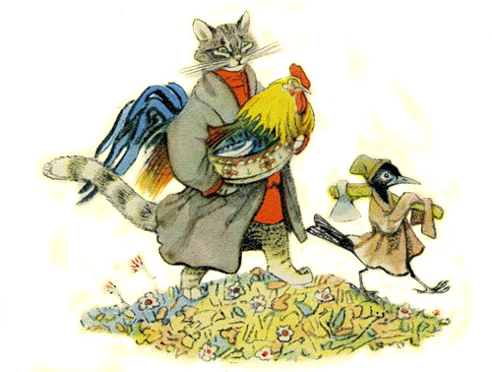  2) - Кто похищал петушка? Сколько всего героев в этой сказке?  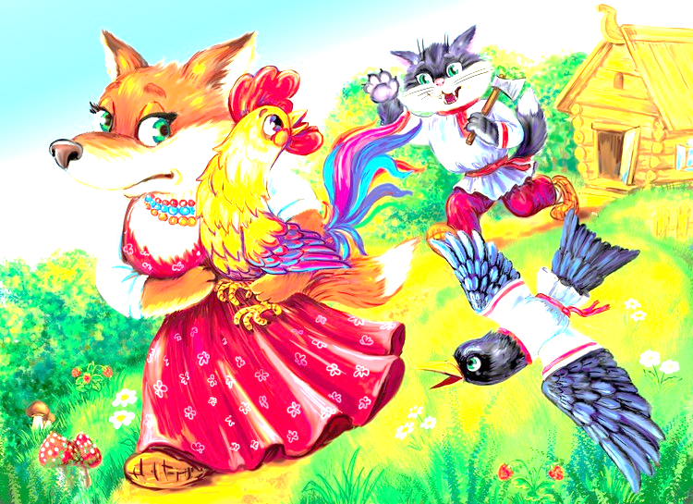  - Чтобы мы с вами могли увидеть нашу гостью, нам нужно выполнить волшебные движения: четыре раза хлопнуть, четыре раза топнуть правой ногой, четыре раза подпрыгнуть. Ну вот и наша гостья, кто это? Правильно, принцесса просит помочь ей вспомнить все, что связано с ее числом. Поможем ей?  Воспитатель прикрепляет принцессу в центре доски, от нее в разных направлениях расположены шесть стрелок.  - Скажите, чего всегда бывает четыре?  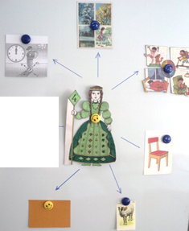  - Давайте проверим, правильно ли наше утверждение:  1. Какие времена года вы знаете, сколько их, давайте посчитаем.  Какое сейчас время года? Какое время года было до зимы, какое время года будет после зимы?  2 Какие части суток вы знаете, сколько их, давайте посчитаем.  Расскажите, что вы делаете утром, днем, вечером, ночью.  3 Где встречается число четыре у мебели?  Давайте посчитаем ножки у стула, у стола, у кукольной кровати.  П/и «Колдун боится (стола)».Воспитатель называет предмет мебели (кухонный шкаф, кухонный стол, обеденный стол, кровать, стул, дети подбегают и задевают его рукой.  4 А у кого еще бывает четыре ноги?  5 Вы сказали, что с числом четыре связаны четырехугольники. Чего у них четыре? Давайте посчитаем.  Какие четырехугольники вы знаете?  Что одинаковое у квадрата и прямоугольника? Чем они отличаются?  6 У нас на доске осталась последняя картинка и это стороны света. Какие стороны света вы знаете? Давайте их посчитаем.  Что помогает людям определять стороны света?  Посмотрите на компас, куда показывает синяя стрелка, куда красная?  Сейчас компас нам тоже поможет определить направление, мы отправимся на север и попробуем найти шкатулку.  Дети посмотрите на эту цифру, на что она похожа?  Уронила стул в квартире  Стал похож он на четыре.  Давайте нарисуем эту цифру пальчиком в воздухе.  Физминутка:  Д/и «Старик-годовик».  Игра «Танграм». Предлагает подарить принцессе Четыре картинки, которые можно получить путём выкладывания фигур по образцу.  Разноуровневые задания:  1 ур: накладывая фигуры на образец.  2 ур: выкладывая фигуры с опорой на образец.  3 ур: по собственному замыслу.  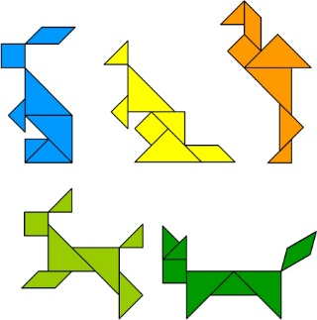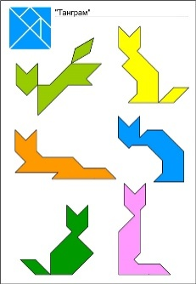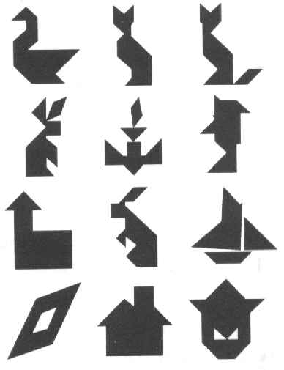 | Считают.  Соглашаются выполнить задания.  Разгадывают.  Называют: кот, дрозд и петух (3).  Отвечают «лиса». (4)  Отвечают «Принцесса Четыре».  Соглашаются.  Дети отвечают, а воспитатель располагает картинки в нужном направлении.  Дают полные ответы на вопросы.  «У мебели четыре ножки».  Играют.  Уживотных Четыре угла, стороны, вершины. Квадрат, прямоугольник.  Компас  Дети с компасом идут по группе на север и находят шкатулку.  Открывают ее и находят цифру 4.  Выполняют движения, повторяют слова.  Закрепляют очерёдность и приметы времён года.  Выполняют задание.  Проверяют выполнение работы друг у друга.
  Міне, мынау – сол қол, Міне, мынау – оң қол. Шапалақты соғайық,Топылдатып билейік. Міне, мынау – сол аяқ, Міне, мынау – оң аяқ.  Топ-топ-топ-топ басайық,  Жаттығуды жасайық. | Here is my left hend.  And here is my right hand.  I can clap clap them  With all my left leg  And here is my right.  I can stamp stamp them  With all my migt. | Хлоп-хлоп хлопаю,  Топ-топ топаю.  Это – левая рука, это правая рука.  Хлоп-хлоп хлопаю,  Топ-топ топаю.  Это левая нога,  Это правая нога.
Рефлексивті –коррек-шы  Рефлексивно – корр-й  Reflexivelycorrectivestage | Принцесса Четыре благодарит ребят за подарки.  - Герои какой сказки приходили к нам в гости?  - Что больше всего понравилось?  - Что вы сегодня узнали?  - Чему научились? | Отвечают.
Күтілетін нәтижесі (Ожидаемые результаты) The expected results:
Жаңғыртады (знать) to know: способ образования числа 4.
Түсінеді (иметь) to have: представление о порядке чисет на числовом отрезке.
Қолданады ( умеет) can: соотносить количество предметов с числом 4.

